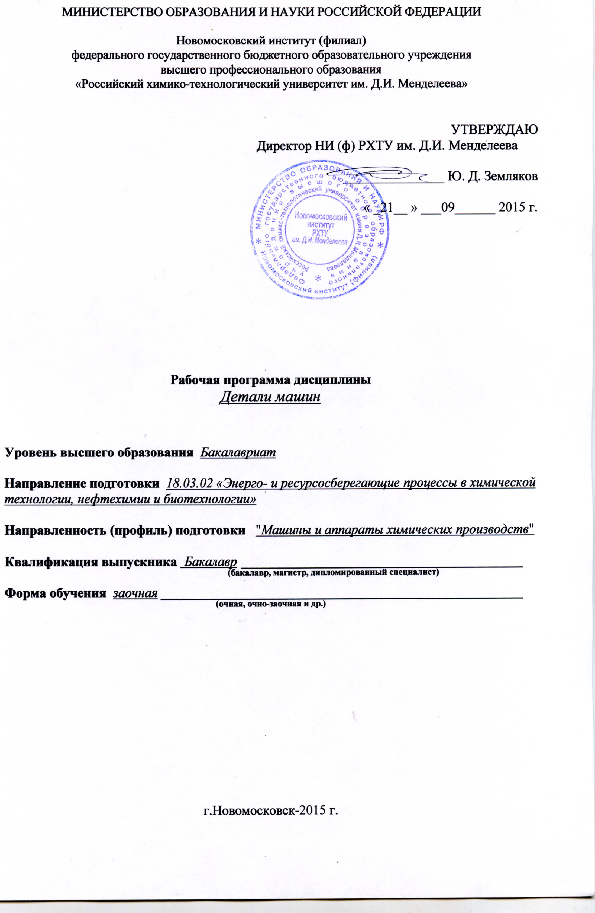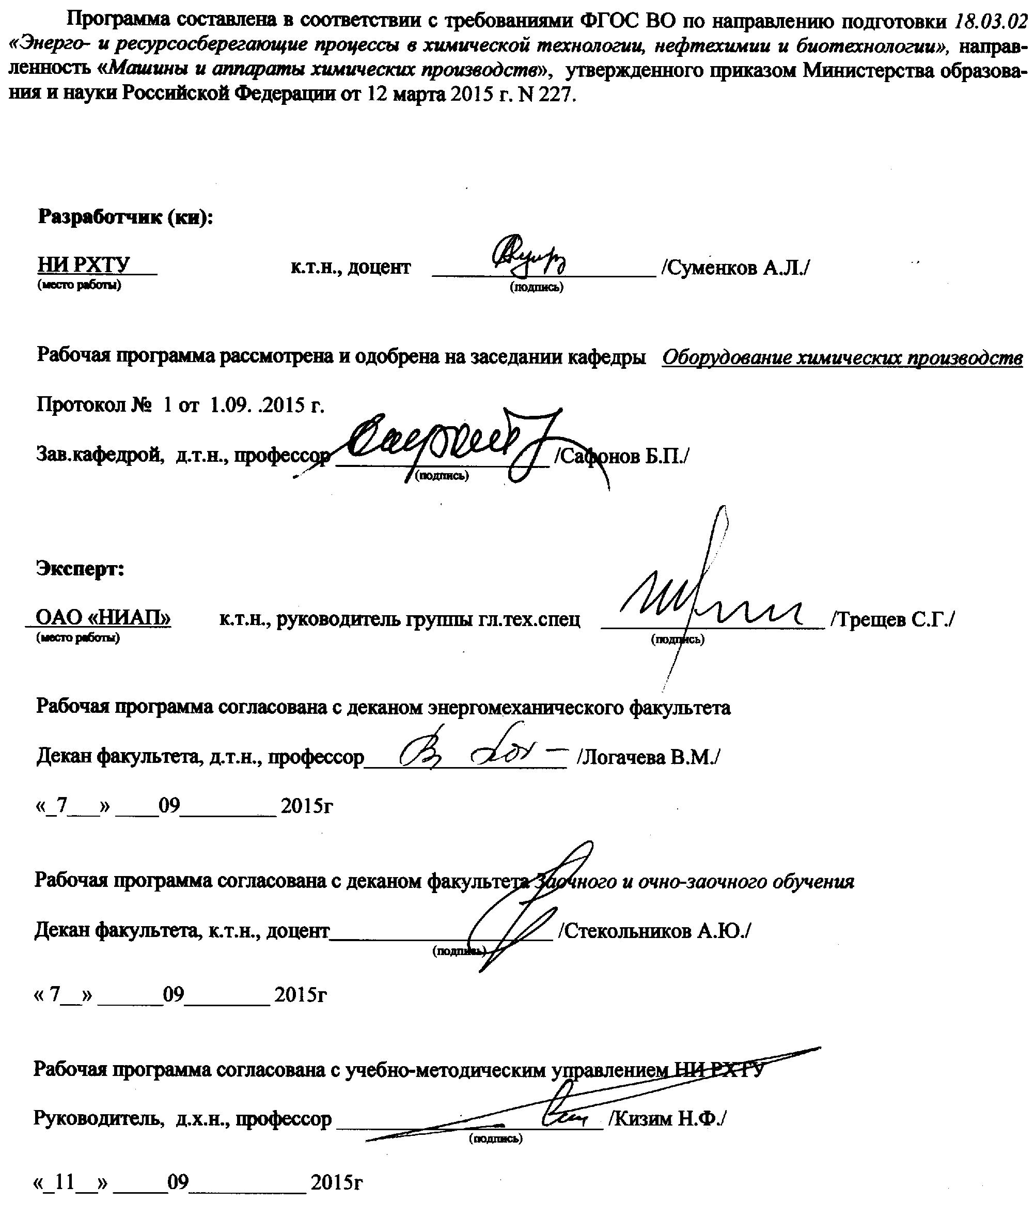

1. ЦЕЛИ ОСВОЕНИЯ ДИСЦИПЛИНЫ

Целью освоения дисциплины является формирование следующих компетенций:
- способностью к самоорганизации и самообразованию (ОК-7);
- способностью проектировать отдельные узлы (аппараты) с использованием автоматизированных прикладных систем (ПК-18).
Задачами преподавания дисциплины являются:
- приобретение знаний о типовых вариантах конструкций и критериях работоспособности деталей и узлов, в том числе подъёмно-транспортных устройств (ПТУ);
- приобретение знаний о правилах и нормах конструирования деталей и узлов, в том числе ПТУ;
- приобретение и формирование навыков и практических приемов расчета, конструирования и разработки рабочей проектной и технической документации;
- приобретение и формирование навыков выбора рациональных материалов, форм, размеров и способов изготовления деталей и узлов, в том числе ПТУ.

2. ПЛАНИРУЕМЫЕ РЕЗУЛЬТАТЫ ОБУЧЕНИЯ ПО ДИСЦИПЛИНЕ, СООТНЕСЕННЫЕ С ПЛАНИРУЕМЫМИ РЕЗУЛЬТАТАМИ ОСВОЕНИЯ ООП

Изучение дисциплины направлено на формирование следующих компетенций:

Код компетенции | Содержание компетенции  (результаты освоения ООП) | Перечень планируемых  результатов обучения по  дисциплине
ОК-7 | - способностью к самоорганизации и самообразованию | Знать:  - типовые конструкции деталей и узлов машин общемашиностроительного назначения, принципы работы, области применения, технические характеристики, конструктивные особенности типовых механизмов, узлов и деталей машин и их взаимодействие, порядок расчета деталей оборудования химической промышленности.  Уметь:  - пользоваться научно-технической и справочной литературой.  Владеть:  - методами работы с учебной, справочной литературой и нормативной документацией, подбора стандартов и прототипов при проектировании.
ПК-18 | - способностью проектировать отдельные узлы (аппараты) с использованием автоматизированных прикладных систем | Знать:  - системы и методы расчета и проектирования типовых деталей и узлов машин общемашиностроительного назначения, деталей оборудования химической промышленности, в том числе с применением средств вычислительной техники,  - основные требования работоспособности деталей машин и виды отказов машин.  Уметь:  - использовать методы расчета и проектирования деталей и узлов машин общемашиностроительного назначения,  - оформлять инженерную документацию в соответствии с требованиями ЕСКД, использовать справочную литературу, ГОСТы и нормали.  Владеть:  - методами расчета и конструирования работоспособных деталей и узлов с учетом необходимых материалов и наиболее подходящих способов получения заготовок, в том числе с применением средств вычислительной техники,  - методами оформления графической и текстовой конструкторской документации в полном соответствии с требованиями ЕСКД, ЕСДП и других стандартов.

3. МЕСТО ДИСЦИПЛИНЫ В СТРУКТУРЕ ОБРАЗОВАТЕЛЬНОЙ ПРОГРАММЫ

Дисциплина реализуется в рамках вариативной части (Б1.В.ОД.9) ООП.
Для освоения дисциплины необходимы компетенции, сформированные в рамках изучения следующих дисциплин «Высшая математика», «Физика», «Теоретическая механика», «Сопротивление материалов», «Материаловедение», «Начертательная геометрия и инженерная графика», «Прикладная механика» и др.

4. ОБЪЕМ ДИСЦИПЛИНЫ

Общая трудоемкость дисциплины составляет 144 ак. час. или 4 зачетные единицы (з.е).

Вид учебной работы | Всего ак. часов | Семестры  ак. час | Семестры  ак. час
Вид учебной работы | Всего ак. часов | 7 | 8
Контактная работа обучающихся с преподавателем (всего) | 22 | 20 | 2
В том числе:
Лекции | 10 | 10 | -
Практические занятия (ПЗ) | 12 | 10 | 2
Самостоятельная работа (всего) | 113 | 79 | 34
В том числе:
Курсовая работа (КР) | 34 | 34 | -
Курсовой проект (КП) | 34 | - | 34
Другие виды самостоятельной работы
Изучение разделов дисциплины | 45 | 45 | -
Вид аттестации (экзамен) | 9 | 9 | -
Общая трудоемкость час  з.е. | 144  4 | 108  3 | 36  1

5. Содержание И СТРУКТУРА дисциплины

5.1. Структура дисциплины и виды занятий

№ раздела | Наименование раздела дисциплины | Лекции,  час. | Практ. зан.,  час. | СРС,  час. | Экзамен, час. | Всего,  час. | Код формируемой компетенции
 | Введение. Подъемное и монтажное оборудование | 1 | 1 | 6 |  | 8 | ОК-7;ПК-18
 | Расчет деталей и узлов механизмов | 6 | 7 | 64 |  | 77 | ОК-7;ПК-18
 | Привод грузоподъемных машин | 1 | 2 | 15 |  | 18 | ОК-7;ПК-18
 | Конвейеры | 0,5 | 0,5 | 7 |  | 8 | ОК-7;ПК-18
 | Элеваторы | 0,5 | 0,5 | 7 |  | 8 | ОК-7;ПК-18
 | Пневмо- и гидротранспорт | 0,5 | 0,5 | 7 |  | 8 | ОК-7;ПК-18
 | Вспомогательные устройства | 0,5 | 0,5 | 7 |  | 8 | ОК-7;ПК-18
 | Подготовка к экзамену |  |  |  | 9 | 9 | ОК-7;ПК-18
 | Всего | 10 | 12 | 113 | 9 | 144

5.2. Виды учебной работы, распределение в семестре, формы контроля

5.2.1 7 семестр

Виды учебной работы | Номер недели семестра
Виды учебной работы | 1-4 | 5-8 | 9-12 | 13-16 | 17-18 | Сессия
1 Аудиторные занятия
- лекции, номер раздела | Установочная, 1-7 |  |  |  |  | 1-7
- практические занятия, номер раздела |  |  |  |  |  | 1-7
2 Формы контроля успеваемости, номер раздела
Курсовая работа (КР) |  |  |  |  |  | 1-7

5.2.2 8 семестр

Виды учебной работы | Номер недели семестра
Виды учебной работы | 1-4 | 5-8 | 9-12 | 13-16 | 17-18 | Сессия
1 Аудиторные занятия
- практические занятия, номер раздела |  |  |  |  |  | 2
2 Формы контроля успеваемости, номер раздела
Курсовой проект (КП) |  |  |  |  |  | 1-7

5.3. Содержание дисциплины, структурированное по темам (разделам)

№ раздела | Наименование раздела дисциплины | Содержание раздела
1 | Введение. Подъемное и монтажное оборудование | Введение. Основные понятия, классификация по принципу действия, требования к конструкции ПТУ. Основные характеристики и режимы работы.  Подъемное и монтажное оборудование. Основное назначение и области применения. Классификация грузоподъемных машин: домкраты, лебедки, краны. Сравнительные характеристики. Определение режимов работы крановых механизмов, кинематические схемы, общие принципы расчета.
2 | Расчет деталей и узлов механизмов | Расчет деталей и узлов механизмов. Редукторы. Валы. Опоры валов. Муфты. Конструирование. Грузозахватные приспособления. Крюки и петли. Области применения, конструкция, материалы. Методика выбора и проверочного расчета крюка, определение напряжений в опасных сечениях, форма этих сечений. Специальные захваты. Гибкие элементы. Стальные канаты, типы, конструкция, сравнительная характеристика, расчет и выбор стальных канатов. Сварные и пластинчатые цепи. Конструкция, применение, расчет по максимальной рабочей нагрузке. Полиспасты. Назначение, кинематические схемы, определение основных характеристик. КПД полиспастов. Барабаны, блоки, звездочки. Назначение, конструкция, материалы, определение основных размеров. Расчет барабана на сжатие. Способы крепления каната на барабане. Остановы и тормоза. Общие требования. Классификация тормозных устройств. Храповые, роликовые и фрикционные остановы: конструкция и расчет. Колодочные тормоза. Классификация по типу замыкания, определение силовых соотношений. Электромагниты, электрогидравлические толкатели. Расчет колодочных тормозов. Ленточные тормоза простые, дифференциальные и суммирующие. Определение веса замыкающего груза.
3 | Привод грузоподъемных машин | Привод грузоподъемных машин. Виды приводов, основные характеристики. Электрический привод. Типы электродвигателей, выбор, определение пускового момента, времени пуска.
4 | Конвейеры | Конвейеры. Общие сведения о транспортерах и грузах. Транспортеры с тяговым элементом. Основные узлы ленточных конвейеров, определение основных размеров, мощности двигателя. Скребковые и цепные транспортеры: основные элементы, конструктивные размеры, определение мощности двигателя. Транспортеры без тягового элемента.
5 | Элеваторы | Элеваторы. Конструкции, основные элементы, определение основных параметров, мощности на ведущем валу.
6 | Пневмо- и гидротранспорт | Пневмо- и гидротранспорт. Схемы установок, механическое оборудование, способы автоматического регулирования. Специальные пневмотранспортные установки.
7 | Вспомогательные устройства | Вспомогательные устройства. Питатели, дозаторы, бункера, весы автоматические, гравитационные устройства. Погрузочные машины непрерывного действия.

5.4. Лабораторные занятия – не предусмотрены

5.5. Практические занятия (семинары)

№ п/п | № раздела дисциплины | Тематика практических занятий (семинаров) | Трудо-емкость  час. | Формы текущего контроля | Код формируемой компетенции
1 | 1 | Подъемное и монтажное оборудование | 1 | КР | ОК-7;ПК-18
2 | 2 | Расчет деталей и узлов механизмов | 7 | КР, КП | ОК-7;ПК-18
3 | 3 | Привод грузоподъемных машин | 2 | КР | ОК-7;ПК-18
4 | 4 | Конвейеры | 0,5 | КР | ОК-7;ПК-18
5 | 5 | Элеваторы | 0,5 | КР | ОК-7;ПК-18
6 | 6 | Пневмо- и гидротранспорт | 0,5 | КР | ОК-7;ПК-18
7 | 7 | Вспомогательные устройства | 0,5 | КР | ОК-7;ПК-18
 |  | Всего | 12

5.6. Тематика курсовых проектов (работ), расчетно-графических работ, рефератов и других видов СРС

Самостоятельная работа | Тематика курсовых проектов (работ), расчетно-графических работ, рефератов и др. | Код формируемой компетенции
Курсовая работа | Проектирование механизма подъёма крана | ОК-7;ПК-18
Курсовой проект | Спроектировать привод к конвейеру  (разделы 1-7) | ОК-7;ПК-18

5.7. Образовательные технологии

Реализация компетентностного подхода программы «Детали машин» предусматривает использование следующих активных и/или интерактивных форм: чтение лекций с использованием ПК и компьютерного проектора, проведение практических занятий, на которых предусмотрено изучение и освоение лабораторного оборудования, используемого в лабораторных работах, а также использование лекций-презентаций. Удельный вид учебных занятий в интерактивных формах составляет не менее 20 % от общего объема аудиторных занятий.
Изучение дисциплины « Детали машин» предусматривает применение интерактивных форм в объеме 5 часов:

№ п/п | Номер раздела дисциплины | Вид учебных занятий | Всего часов | Виды активных и/или интерактивных форм обучения
1 | 1 | Практические занятия | 1 | Работа в командах и групповые дискуссии по вариантам подбора каната (для каждой команды преподавателем указывается тип каната).
2 | 2 | Практические занятия | 1 | Деловая игра (работа в командах) - моделирование ситуаций при выборе и расчете привода (для каждой команды преподавателем указывается конкретная серия электродвигателя).
3 | 2-4, 6 | Курсовое проектирование | 3 | Разбор различных вариантов конструктивных решений деталей и узлов одинакового назначения.
Общая трудоемкость, час. |  |  | 4

6. УЧЕБНО-МЕТОДИЧЕСКОЕ ОБЕСПЕЧЕНИЕ ДЛЯ САМОСТОЯТЕЛЬНОЙ РАБОТЫ ОБУЧАЮЩИХСЯ ПО ДИСЦИПЛИНЕ И ОРГАНИЗАЦИЯ САМОСТОЯТЕЛЬНОЙ РАБОТЫ ОБУЧАЮЩИХСЯ

6.1. Учебно-методическое обеспечение для самостоятельной работы студента по дисциплине

- Основная и дополнительная литература (см. п.8).
- Методические указания для обучающихся по освоению дисциплины.
- Интернет-ресурсы (см. п.8).
- Информационные справочные системы (см. п.8).
- Монографии, научные статьи, Интернет-публикации по тематике дисциплины.
- Фонд оценочных средств для проведения промежуточной аттестации обучающихся по дисциплине (см. п. 6, Приложение 1).

6.2 Методические рекомендации по организации самостоятельной работы студента

Самостоятельная работа студентов (СРС) — это деятельность учащихся, которую они совершают без непосредственной помощи и указаний преподавателя, руководствуясь сформировавшимися ранее представлениями о порядке и правильности выполнения операций. Цель СРС в процессе обучения заключается, как в усвоении знаний, так и в формировании умений и навыков по их использованию в новых условиях на новом учебном материале. Самостоятельная работа призвана обеспечивать возможность осуществления студентами самостоятельной познавательной деятельности в обучении, и является видом учебного труда, способствующего формированию у студентов самостоятельности.
Самостоятельная работа студентов включает в себя выполнение различного рода заданий, которые ориентированы на более глубокое усвоение материала изучаемой дисциплины. К выполнению заданий для самостоятельной работы предъявляются следующие требования: задания должны исполняться самостоятельно и представляться в установленный срок, а также соответствовать установленным требованиям по оформлению.
Студентам следует:
- руководствоваться планом контрольных пунктов, определенным рабочей программой дисциплины;
- выполнять все плановые задания, выдаваемые преподавателем для самостоятельного выполнения, и разбирать на семинарах и консультациях неясные вопросы;
- использовать при подготовке нормативные документы ВУЗа (требования к подготовке расчётного задания, контрольной работы, курсового проекта и пр.).
В данной рабочей программе приведен перечень основных и дополнительных источников, которые предлагается изучить в процессе обучения по дисциплине. Кроме того, для расширения и углубления знаний по данной дисциплине целесообразно использовать: библиотеку диссертаций; научные публикации в тематических журналах; полнотекстовые базы данных библиотеки; имеющиеся в библиотеке ВУЗа и региона, публикаций на электронных и бумажных носителях.
Порядок выполнения самостоятельной работы студентами указан в п.5.2. настоящей программы.
Самостоятельная работа студентов предполагает индивидуальную работу с литературой; доработку материала, выполненного на лабораторных занятиях; поиск информации в Интернет; подготовку к контрольным пунктам.

6.3. Методические рекомендации по работе с литературой

В рабочей программе представлен список основной и дополнительной литературы по курсу – это учебники, учебно-методические пособия или указания. Дополнительная литература – учебники, монографии, сборники научных трудов, журнальные и газетные статьи, различные справочники, энциклопедии, интернет-ресурсы.
Любая форма самостоятельной работы студента (подготовка к практическому занятию, написание курсовой работы, доклада и т.п.) начинается с изучения соответствующей литературы как в библиотеке / электронно-библиотечной системе, так и дома. Изучение указанных источников расширяет границы понимания предмета дисциплины.
При организации СРС целесообразно также использовать источники полнотекстовых баз данных, а также публикации по теме курса в периодических изданиях, представленных в библиотеке ВУЗа.
Выбранную монографию или статью целесообразно внимательно просмотреть. В книгах следует ознакомиться с оглавлением и научно-справочным аппаратом, прочитать аннотацию и предисловие. Целесообразно пролистать, рассмотреть иллюстрации, таблицы, диаграммы, приложения. Такое ознакомление позволит узнать, какие главы следует читать внимательно, а какие прочитать быстро. В книге или журнале, принадлежащих студенту, ключевые позиции можно выделять маркером или делать пометки на полях. При работе с электронным документом также следует выделять важную информацию. Если книга или журнал не являются собственностью студента, то целесообразно записывать номера страниц, которые привлекли внимание. Позже следует возвратиться к ним, перечитать или переписать нужную информацию. Физическое действие по записыванию помогает прочно заложить данную информацию в «банк памяти».
Выделяются следующие виды записей при работе с литературой. Конспект – краткая схематическая запись основного содержания научной работы. Целью является не переписывание произведения, а выявление его логики, системы доказательств, основных выводов. Хороший конспект должен сочетать полноту изложения с краткостью. Цитата – точное воспроизведение текста. Заключается в кавычки. Точно указывается страница источника. Тезисы – концентрированное изложение основных положений прочитанного материала. Аннотация – очень краткое изложение содержания прочитанной работы. Резюме – наиболее общие выводы и положения работы, ее концептуальные итоги. Записи в той или иной форме не только способствуют пониманию и усвоению изучаемого материала, но и помогают вырабатывать навыки ясного изложения в письменной форме тех или иных теоретических вопросов.
По всем вопросам учебной работы студент может обращаться к лектору курса – на лекциях, консультациях; к преподавателю, ведущему лабораторные работы – на занятиях, консультациях; к заведующему кафедрой – в часы приёма.

7. ФОНД ОЦЕНОЧНЫХ СРЕДСТВ ДЛЯ ПРОВЕДЕНИЯ ПРОМЕЖУТОЧНОЙ АТТЕСТАЦИИ ОБУЧАЮЩИХСЯ ПО ДИСЦИПЛИНЕ

7.1. Перечень компетенций, этапы их формирования в процессе освоения программы. Показатели и критерии оценивания компетенций на разных этапах их формирования

Перечень компетенций | Этапы формирования компетенций | Показатели  оценивания | Критерии оценивания
- способностью к самоорганизации и самообразованию (ОК-7);  - способностью проектировать отдельные узлы (аппараты) с использованием автоматизированных прикладных систем (ПК-18). | Формирование знаний | Сформированность знаний (полнота, глубина, осознанность) | Знать:  - типовые конструкции деталей и узлов машин общемашиностроительного назначения, принципы работы, области применения, технические характеристики, конструктивные особенности типовых механизмов, узлов и деталей машин и их взаимодействие, порядок расчета деталей оборудования химической промышленности;  - системы и методы расчета и проектирования типовых деталей и узлов машин общемашиностроительного назначения, деталей оборудования химической промышленности, в том числе с применением средств вычислительной техники,  - основные требования работоспособности деталей машин и виды отказов машин.
 | Формирование умений | Сформированность умений (прочность, последовательность, правильность, результативность, рефлексивность) | Уметь:  - пользоваться научно-технической и справочной литературой;  - использовать методы расчета и проектирования деталей и узлов машин общемашиностроительного назначения,  - оформлять инженерную документацию в соответствии с требованиями ЕСКД, использовать справочную литературу, ГОСТы и нормали.
 | Формирование навыков и (или) опыта деятельности | Сформированность навыков и (или) опыта деятельности (качественность, скорость, автоматизм, редуцированность действий) | Владеть:  - методами работы с учебной, справочной литературой и нормативной документацией, подбора стандартов и прототипов при проектировании,  - методами расчета и конструирования работоспособных деталей и узлов с учетом необходимых материалов и наиболее подходящих способов получения заготовок, в том числе с применением средств вычислительной техники,  - методами оформления графической и текстовой конструкторской документации в полном соответствии с требованиями ЕСКД, ЕСДП и других стандартов.

7.2. Оценочные средства уровня формирования компетенций по дисциплине

Цель контроля, вид контроля и условия достижения цели контроля

Цель контроля | Постановка задания | Вид контроля | Условие достижения цели контроля
Выявление уровня знаний, умений, овладения навыками | Вопросы ставятся в соответствии с алгоритмом действий, лежащих в основе знаний, умения, овладения навыками | Текущий  Оценивание окончательных результатов изучения дисциплины | Цель контроля может быть достигнута только в ходе выполнения обучающимися соответствующих заданий, контрольных задач или упражнений

Шкала оценивания формирования компетенций по дисциплине при текущем контроле (в соответствии с календарным планом)

Компетенция | Показатели текущего контроля | Уровень формирования компетенции
Компетенция | Показатели текущего контроля | высокий | пороговый | не освоена
1 | 2 | 3 | 4 | 5
- способностью к самоорганизации и самообразованию (ОК-7);  - способностью проектировать отдельные узлы (аппараты) с использованием автоматизированных прикладных систем (ПК-18). | Работа на практических занятиях | Активная, с оценкой отлично, хорошо | С оценкой удовлетворительно | Не участвовал
 | Выполнение курсовой работы | В полном объеме с оценкой отлично, хорошо | В полном объеме с оценкой удовлетворительно | Не выполнена в полном объеме
 | Выполнение курсового проекта | В полном объеме с оценкой отлично, хорошо | В полном объеме с оценкой удовлетворительно | Не выполнена в полном объеме
 | Уровень использования дополнительной литературы | Без помощи преподавателя | По указанию преподавателя | С помощью преподавателя

Шкала оценивания формирования компетенций при оценивании окончательных результатов изучения дисциплины (экзамен)

Контроль результатов обучения по дисциплине проводится в форме письменно-устных ответов на билеты. Перечень вопросов и форма билета доводятся до сведения обучающегося накануне контроля.
На подготовку к ответу обучающемуся отводятся не менее 1 академического часа. Возможен досрочный ответ.
Билеты включают в себя:
- теоретические вопросы,
- задачи.
Трудоемкость заданий каждого билета примерно одинакова.
По результатам ответов выставляются оценки:
- «отлично»;
- «хорошо»;
- «удовлетворительно»;
- «неудовлетворительно».

Компетенция | Показатели оценки и  результаты освоения РП | Уровень формирования компетенции
Компетенция | Показатели оценки и  результаты освоения РП | высокий |  | пороговый | не освоена
Компетенция | Показатели оценки и  результаты освоения РП | оценка «5» | оценка «4» | оценка «3» | оценка «2»
 | 1. Уровень усвоения материала, предусмотренного программой.  2. Уровень выполнения заданий, предусмотренных программой.  3. Уровень изложения (культура речи, аргументированность, уверенность).  4. Уровень использования справочной литературы.  5. Уровень раскрытия причинно-следственных связей.  6. Ответы на вопросы: полнота, аргументированность, убежденность.  7. Ответственное отношение к работе, стремление к достижению высоких результатов, готовность к дискуссии. | Демонстрирует полное понимание проблемы.  Речь грамотная, изложение уверенное, аргументированное.  Все требования, предъявляемые к заданию выполнены | Демонстрирует частичное понимание проблемы. Большинство требований, предъявляемых к заданию выполнены. | Демонстрирует частичное понимание проблемы. В основном требования, предъявляемые к заданию, выполнены. | Демонстрирует небольшое понимание проблемы. Многие требования, предъявляемые к заданию не выполнены
1 | 2 | 3 | 4 | 5 | 6
- способностью к самоорганизации и самообразованию (ОК-7) | Студент должен:  Знать:  - типовые конструкции деталей и узлов машин общемашиностроительного назначения, принципы работы, области применения, технические характеристики, конструктивные особенности типовых механизмов, узлов и деталей машин и их взаимодействие, порядок расчета деталей оборудования химической промышленности;  - системы и методы расчета и проектирования типовых деталей и узлов машин общемашиностроительного назначения, деталей оборудования химической промышленности, в том числе с применением средств вычислительной техники,  - основные требования работоспособности деталей машин и виды отказов машин.  Уметь:  - пользоваться научно-технической и справочной литературой;  - использовать методы расчета и проектирования деталей и узлов машин общемашиностроительного назначения,  - оформлять инженерную документацию в соответствии с требованиями ЕСКД, использовать справочную литературу, ГОСТы и нормали.  Владеть:  - методами работы с учебной, справочной литературой и нормативной документацией, подбора стандартов и прототипов при проектировании,  - методами расчета и конструирования работоспособных деталей и узлов с учетом необходимых материалов и наиболее подходящих способов получения заготовок, в том числе с применением средств вычислительной техники,  - методами оформления графической и текстовой конструкторской документации в полном соответствии с требованиями ЕСКД, ЕСДП и других стандартов. | Полные ответы на все теоретические вопросы билета.  Решение предложенных практических заданий | Ответы по существу на все теоретические вопросы билета.  Частичное решение предложенных практических заданий | Ответы по существу на все теоретические вопросы билета, пробелы в знаниях не носят существенного характера  Частичное решение предложенных практических заданий | Ответы менее чем на половину теоретических вопросов билета.  Решение практических заданий не предложено
- способностью проектировать отдельные узлы (аппараты) с использованием автоматизированных прикладных систем (ПК-18) |  | Необходимые практические навыки работы с освоенным материалом сформированы в полном объеме | Необходимые практические навыки работы с освоенным материалом сформированы частично в большем объеме | Необходимые практические навыки работы с освоенным материалом сформированы частично | Необходимые практические навыки работы с освоенным материалом не сформированы

7.3. Типовые контрольные задания и другие материалы текущего контроля и оценивания знаний, умений, навыков, характеризующих этапы формирования компетенций

Текущий контроль знаний студентов осуществляется в ходе выполнения курсовой работы. Оценивание окончательных результатов изучения дисциплины осуществляется в ходе экзамена по дисциплине.
Ниже представлены примеры вопросов для текущего контроля и оценивания окончательных результатов изучения дисциплины. Полный текст всех контрольных вопросов приведен в Приложении 1.

Пример экзаменационного билета

ЭКЗАМЕНАЦИОННЫЙ БИЛЕТ № 1
по курсу Детали машин профиль подготовки МиАХП

- Подшипники качения. Конструкция. Классификация.
- Соединения деталей машин. Сварные соединения. Расчет стыковых сварных швов.
- Задача.
Пояснение: задача выдается преподавателем.

7.4. Методические материалы, определяющие процедуры оценивания знаний, умений, навыков, характеризующих этапы формирования компетенций

Применение современных оценочных средств рекомендуется обеспечивать через эталонные квалиметрические процедуры, обеспечивающие количественные и качественные оценки, их достоверность и сопоставимость.
При создании фонда оценочных средств принимается во внимание ряд факторов:
- дидактическая взаимосвязь между результатами образования и компетенциями, различия между понятиями «результаты образования» и «уровень сформированности компетенций» (результаты образования определяются преподавателем, а компетенции приобретаются и проявляются в процессе деятельности);
- компетенции формируются и развиваются не только через усвоение содержания образовательных программ, но и образовательной средой вуза, используемыми образовательными технологиями;
- при оценивании уровня сформированности компетенций студентов должны создаваться условия максимального приближения к будущей профессиональной практике; кроме преподавателей дисциплины в качестве внешних экспертов могут использоваться работодатели, студенты выпускных курсов вуза, преподаватели смежных дисциплин и др.;
- помимо индивидуальных оценок должны использоваться групповое оценивание и взаимооценки: рецензирование студентами работ друг друга; оппонирование студентами проектов, дипломных, исследовательских работ и др., экспертные оценки группами из студентов, преподавателей и работодателей и др.;
- по итогам оценивания следует проводить анализ достижений, подчеркивая как положительные, так и отрицательные индивидуальные и групповые результаты, обозначая пути дальнейшего развития.

Виды и формы контроля, способы оценивания результатов обучения

К видам контроля относится устный.
К формам контроля относится экзамен, курсовая работа, курсовой проект.
Устные формы контроля.
Устный опрос (УО) может использоваться как вид контроля и метод оценивания формируемых компетенций (как и качества их формирования) в рамках самых разных форм контроля, таких как собеседование, коллоквиум, зачет, экзамен. УО позволяет оценить знания и кругозор студента, умение логически построить ответ, владение монологической речью и иные коммуникативные навыки. УО обладает большими возможностями воспитательного воздействия преподавателя, т.к. при непосредственном контакте создаются условия для его неформального общения со студентом. Воспитательная функция УО имеет ряд важных аспектов: нравственный (честная сдача экзамена), дисциплинирующий (систематизация материала при ответе), дидактический (лучшее запоминание материала при интеллектуальной концентрации), эмоциональный (радость от успешного прохождения собеседования) и др. Обучающая функция УО состоит в выявлении деталей, которые по каким-то причинам оказались недостаточно осмысленными в ходе учебных занятий и при подготовке к зачёту или экзамену. УО обладает также мотивирующей функцией: правильно организованные собеседование, коллоквиум, зачёт и экзамен могут стимулировать учебную деятельность студента, его участие в научной работе.
Экзамен представляет собой форму периодической отчетности студента, определяемую учебным планом.
Экзамен по дисциплине служит для оценки работы студента в течение семестра (всего срока обучения по дисциплине) и призван выявить уровень, прочность и систематичность полученных им теоретических и практических знаний, приобретения навыков самостоятельной работы, развития творческого мышления, умение синтезировать полученные знания и применять их в решении практических задач. По итогам экзамена выставляется оценка по шкале «отлично», «хорошо», «удовлетворительно», «неудовлетворительно».
Письменные формы контроля.
Курсовая работа (проект) – вид самостоятельной письменной работы, направленный на творческое освоение общепрофессиональных и профильных профессиональных дисциплин и выработку соответствующих профессиональных компетенций. Объем курсовой работы может достигать 30–50 с.; время, отводимое на ее написание – от 1–2 месяцев до семестра. В зависимости от объема времени, отводимого на выполнение задания, курсовая работа может иметь различную творческую направленность. При написании курсовой работы студент должен полностью раскрыть выбранную тему, соблюсти логику изложения материала, показать умение делать обобщения и выводы. Курсовая работа должна состоять из введения, основной части, заключения и списка использованной литературы. При оценке уровня выполнения курсовой работы, в соответствии с поставленными целями для данного вида учебной деятельности, могут контролироваться следующие умения, навыки и компетенции: умение работать с объектами изучения, критическими источниками, справочной и энциклопедической литературой; умение собирать и систематизировать практический материал; умение самостоятельно осмыслять проблему на основе существующих методик; умение логично и грамотно излагать собственные умозаключения и выводы; умение соблюдать форму научного исследования; умение пользоваться глобальными информационными ресурсами; владение современными средствами телекоммуникаций; способность и готовность к использованию основных прикладных программных средств; умение обосновывать и строить априорную модель изучаемого объекта или процесса; способность создать содержательную презентацию выполненной работы. При защите представленной курсовой работы целесообразно проводить оценивание знаниевой компоненты дисциплин, использованных при выполнении задания.

8. ОСНОВНАЯ И ДОПОЛНИТЕЛЬНАЯ УЧЕБНАЯ ЛИТЕРАТУРА, НЕОБХОДИМАЯ ДЛЯ ОСВОЕНИЯ ДИСЦИПЛИНЫ

а) основная литература
1. Детали машин и основы проектирования / Под ред. М.Н.Ерохина. – М.: КолосС, 2008. – 464 с.
2. Семочкин И.И., Лукиенко Л.В, Афросин А.Н, Суменков А.Л. Средства механизации ремонтно-монтажных работ. Учебное пособие / ГОУ ВПО «РХТУ им. Д.И. Менделеева», Новомосковский институт (филиал). Новомосковск, 2010. –82с.

б) дополнительная литература
1. Суменков А.Л., Цыцора В.Я. Детали машин: Конспект лекций / ФГБОУ ВО «Российский химико-технологический университет им. Д.И. Менделеева», Новомосковский институт. Новомосковск, 2015. – 96 с.
2. Суменков А.Л., Семочкин И.И., Подколзин А.А., Лукиенко Л.В., Афросин А.Н. Механизмы грузоподъемных машин. Расчёт и проектирование: Учебное пособие для курсового, дипломного проектирования и разработки ВКР / ГОУ ВПО «Российский химико-технологический университет им. Д.И. Менделеева», Новомосковский институт (филиал). Новомосковск, 2015. – 101 с.
3. Семочкин И.И., Лукиенко Л.В., Афросин А.Н., Суменков А.Л. Расчет и проектирование валов с использованием ЭВМ. Учебно-методическое пособие / ГОУ ВПО «РХТУ им. Д.И. Менделеева», Новомосковский институт (филиал). Новомосковск, 2009. – 76 с.

9. Ресурсы информационно-телекоммуникационной сети Интернет, НЕобходимые для освоения дисциплины
www.gost.ru
www.gost-svarka.ru
www ru.wikipedia.org›wiki/

10. МЕТОДИЧЕСКИЕ УКАЗАНИЯ ДЛЯ ОБУЧАЮЩИХСЯ ПО ОСВОЕНИЮ ДИСЦИПЛИНЫ

Перед изучением дисциплины студентам необходимо ознакомиться:
- с содержанием рабочей программы дисциплины;
- с целями и задачами дисциплины, её связями с другими дисциплинами образовательной программы;
- методическими разработками по данной дисциплине, имеющимися в электронно-образовательной среде ВУЗа;
- с расписанием занятий по дисциплине, графиком консультаций преподавателей.

10.1 Методические указания по подготовке к аудиторным занятиям

Рекомендации по подготовке к лекционным занятиям.
Изучение дисциплины требует систематического и последовательного накопления теоретических знаний, следовательно, пропуски отдельных тем не позволяют глубоко освоить предмет. Студентам необходимо:
- перед каждой лекцией рекомендуется просматривать рабочую программу дисциплины, что позволит сэкономить время на записывание темы лекции, ее основных вопросов, рекомендуемой литературы;
- по указанию лектора на отдельные лекции надо приносить соответствующие материалы на бумажных носителях (учебники, учебно-методические пособия), в электронном виде (таблицы, графики, схемы), если данный материал будет охарактеризован, прокомментирован, дополнен преподавателем непосредственно на лекции;
- перед следующей лекцией необходимо просмотреть по конспекту материал предыдущей.
При затруднениях в восприятии материала следует обратиться к основным литературным источникам. Если разобраться в материале не удалось, необходимо обратиться к лектору или к преподавателю на практических занятиях. Не оставляйте «белых пятен» в освоении материала!

Рекомендации по подготовке к практическим занятиям.
Студентам следует:
- приносить с собой рекомендованную преподавателем к конкретному занятию литературу;
- перед занятием по рекомендованным литературным источникам проработать теоретический материал, соответствующей теме;
- при подготовке следует обязательно использовать не только лекции, учебную литературу, но и научные статьи, материалы периодической печати, нормативно-правовые акты и пр.;
- теоретический материал следует соотносить с современным состоянием дел, так как в содержании предмета могут появиться изменения, дополнения, которые не всегда отражены в учебной литературе;
- в начале занятий задать преподавателю вопросы по материалу, вызвавшему затруднения в ходе самостоятельной работы;
- в ходе занятия не отвлекаться, давать конкретные, четкие ответы по существу вопросов;
- на занятии доводить каждую задачу до окончательного решения, демонстрировать понимание проведенных расчетов (анализов, ситуаций);
- в случае затруднений обращаться к преподавателю.
Студентам, пропустившим занятия (независимо от причин), или не выполнившим рассматриваемые на занятии задания, рекомендуется не позже чем в двухнедельный срок явиться на консультацию к преподавателю и отчитаться по теме занятия.

10.2 Методические рекомендации по подготовке к промежуточной аттестации по дисциплине

Изучение дисциплин завершается промежуточной аттестацией – сдачей экзамена. Экзамен является формой итогового контроля знаний и умений, полученных на лекциях и лабораторных работах и в процессе самостоятельной работы.
В период подготовки к экзамену студенты вновь обращаются к пройденному учебному материалу. При этом они не только закрепляют полученные знания, но и получают новые. Подготовка студента к экзамену включает в себя три этапа: 1) самостоятельная работа в течение семестра; 2) непосредственная подготовка в дни, предшествующие экзамену по темам курса; 3) подготовка к ответу на вопросы, содержащиеся в экзаменационных билетах.
Литература для подготовки к экзамену рекомендуется преподавателем и указана в рабочей программе дисциплины. Для полноты учебной информации и ее сравнения лучше использовать не менее двух учебников, учебных пособий. Студент вправе сам придерживаться любой из представленных в учебниках точек зрения по спорной проблеме (в том числе отличной от преподавателя), но при условии достаточной аргументации.
Важным источником подготовки к экзамену является конспект лекций, где учебный материал дается в систематизированном виде, основные положения его детализируются, подкрепляются современными фактами и информацией, которые в силу новизны не вошли в печатные источники. В ходе подготовки к экзамену студентам необходимо обращать внимание не только на уровень запоминания, но и на степень понимания излагаемых проблем.
К сдаче экзамена допускаются студенты, выполнившие все необходимые задания, предусмотренные рабочей программой дисциплины.
Экзамен принимается лектором по экзаменационным билетам, охватывающим весь пройденный материал дисциплины. На подготовку к экзамену отводится 2–3 дня в период зачетно-экзаменационной сессии. Допускается сдача только одного экзамена в день, иные занятия в этот день не проводятся. Перед экзаменом проводится консультация, где лектор знакомит студентов с порядком проведения экзамена, организационными требованиями (возможность использования компьютера и иного оборудования, нормативной, справочной литературы и пр.), кратко освещает наиболее сложные темы, рассматривает типичные ошибки, отвечает на невыясненные вопросы студентов. На подготовку к ответу по вопросам билета студенту даётся 1 академический час (45 минут) с момента получения билета. По окончании ответа экзаменатор может задать студенту дополнительные и уточняющие вопросы. Положительным также будет стремление студента изложить различные точки зрения на рассматриваемую проблему, выразить свое отношение к ней, применить теоретические знания на практике. Результаты экзамена объявляются студенту после окончания ответа в день сдачи.

11. Информационные технологии, используемые при осуществлении образовательного процесса по дисциплине

11.1. Программное обеспечение

- Microsoft Office
- Adobe Photoshop

11.2. Информационные справочные системы

Научная электронная библиотека. – http://Elibrary.ru.
Университетская библиотека online. – http://www.biblioclub.ru.
Электронная библиотека ЮРАЙТ. – http://www.biblio-online.ru.

12. МАТЕРИАЛЬНО-ТЕХНИЧЕСКАЯ БАЗА, НЕОБХОДИМАЯ ДЛЯ ОСУЩЕСТВЛЕНИЯ ОБРАЗОВАТЕЛЬНОГО ПРОЦЕССА ПО ДИСЦИПЛИНЕ

Компьютерный класс (персональные ЭВМ, лазерные принтеры, ксерокс, проектор, демонстрационные материалы), плакаты и модели.

Приложение 1

Оценочные средства для текущего контроля и оценивания окончательных результатов изучения дисциплины

1. Оценивание окончательных результатов изучения дисциплины

Вопросы к экзамену по курсу «Детали машин»
1 Зубчатые механизмы. Классификация.
2 Зубчатые передачи. Критерии работоспособности. Основы расчета на прочность.
3 Зубчатые передачи. Особенности расчёта на прочность открытых передач.
4 Зубчатые передачи. Особенности расчёта на прочность закрытых передач.
5 Червячные передачи. Особенности расчёта на прочность закрытых и открытых передач.
6 Подшипники качения. Конструкция. Классификация.
7 Подшипники качения. Выбор по динамической грузоподъемности.
8 Валы. Конструкция. Проектный расчет валов. Расчет на жесткость.
9 Валы. Конструкция. Проверочный расчет валов: расчет валов на сопротивление усталости.
10 Муфты. Назначение. Классификация.
11 Назначение и роль грузоподъемных механизмов и транспортных средств на машиностроительных предприятиях. Классификация грузоподъемных механизмов и транспортных средств.
12 Основные параметры грузоподъемных машин, режимы работы.
13 Конструкция стальных канатов, их классификация, причины разрушения.
14 Конструкция грузовых цепей, их классификация, достоинства и недостатки.
15 Конструкции грузовых крюков: выбор материалов, метод изготовления.
16 Схемы захватов для штучных грузов, электромагниты, вакуумные захваты.
17 Схемы грузовых петель, их материал, понятие о приближенном расчете.
18 Грузозахватные устройства для насыпных грузов (грейферы).
19 Блоки для стальных канатов, конструкции материал.
20 Конструкция барабанов грузоподъемных машин.
21 Способы крепления каната на барабане.
22 Классификация тормозных устройств, общие сведения о них.
23 Схемы полиспастов, способы определение кратности.
24 Конструкция крановых остановов, понятие о приближенном расчете.
25 Колодочные тормоза, общие сведения, описание работы.
26 Ленточные тормоза; общие сведения, описание работы.
27 Общие сведения и конструктивные особенности механизма подъема груза.
28 Общие сведения и конструктивные особенности механизма передвижения грузоподъемных машин.
29 Общие сведения и конструктивные особенности механизма поворота грузоподъемных машин.
30 Устройства, обеспечивающие безопасность работы грузоподъемных машин.
31 Общие сведения о гидравлических домкратах, их разновидности, принцип работы.
32 Общие сведения о винтовых домкратах, конструкция, принцип работы.
33 Общие сведения о реечных домкратах, конструкция, принцип работы.
34 Общие сведения о талях, их разновидности, принцип работы.
35 Общие сведения о лебедках, их разновидности, принцип работы.
36 Нормы безопасной эксплуатации грузоподъемных машин согласно требованиям Ростехнадзора.
37 Металлоконструкции грузоподъемных машин. Основные требования к выбору материала для изготовления.
38 Типы транспортирующих машин с тяговым органом, область их применения.
39 Ленточные конвейеры, схемы, основные узлы, описание работы.
40 Пластинчатые конвейеры, основные узлы, описание работы.
41 Ковшовые конвейеры, основные узлы, описание работы.
42 Общие сведения о транспортирующих машинах без тягового органа; устройство и работа гравитационных устройств.
43 Общие сведения об инерционных и вибрационных конвейерах; устройство и описание работы.
44 Общие сведения о пневматическом транспорте, схемы, описание работы.
45 Общие сведения о гидравлическом транспорте; устройство, описание работы.
46 Частичное и полное освидетельствование кранов.

